Муниципальное казенное общеобразовательное учреждение
«Элисенваарская средняя общеобразовательная школа»
(МКОУ «Элисенваарская СОШ»)
186720 Республика Карелия, Лахденпохский р-н, п. Элисенваара, ул. Школьная, д.7,
тел/факс (814)50 33-651, elis-ch-37@yandex.ru
Класс | 7 | Адрес для отправки выполненного задания | «ВКонтакте» личным сообщением https://vk.com/anna_dashkevich
Предмет | Физика
Учитель | Солохина А.П. | Время консультаций | 14.00 ч – 17.00 ч./+79214580631
Дата проведения урока | 29.04.2020г (по расписанию) | Срок сдачи на проверку/срок изучения | 29.04 до 19:00 отправить фотографию (сообщение) / при отсутствии сети «Интернет» принести в школу тетрадь
Тема урока | «Коэффициент полезного действия механизма»
Ход урока:
I. Изучение нового материала. (15 мин)

Внимательно ознакомьтесь с учебными материалами на новую тему «Коэффициент полезного действия механизма | Физика 7 класс #47 | Инфоурок» https://www.youtube.com/watch?v=Ue66iQ8SF7Y. (При отсутствии сети «Интернет» читаем п. 65 в учебнике «Физика»). Рассмотреть задачу на стр. 192.
Коротко о главном:
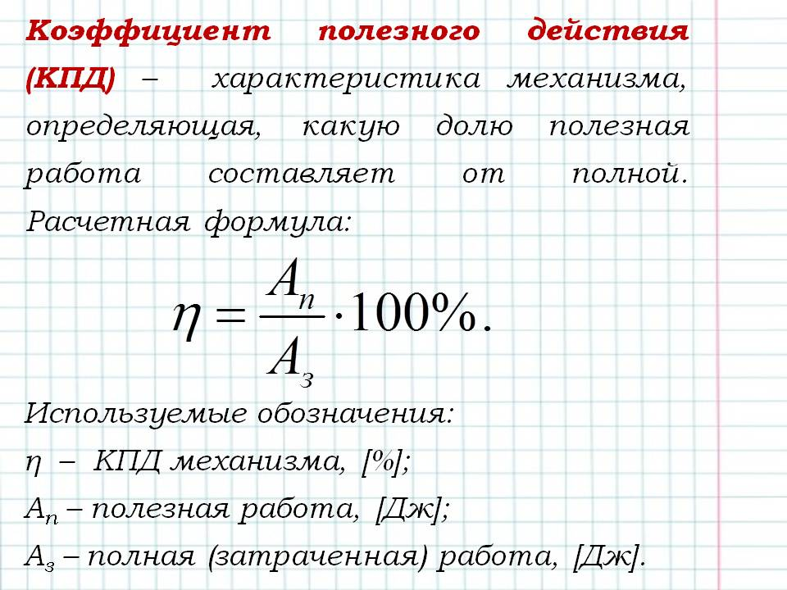
II. Закрепление пройденного материала. (15 мин). Решите задачи:
Задание 1. - Какая сила удерживает рычаг в равновесии?
Рисунок 1: Р=20 Н F-?
Рисунок 2: F-? Р=10 Н
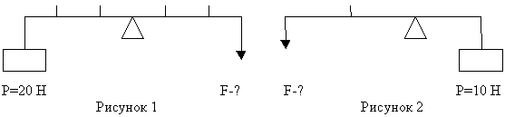
Задание 2. При помощи рычага был поднят груз массой 245 кг на высоту 6 см. При этом другое плечо рычага под действием силы 500 Н переместилось на 35 см. Определите КПД рычага.

